RESUMEN de la UNIDAD 5. FUERZAS Y MOVIMIENTOS

- Concepto de fuerza

Una fuerza es cualquier acción que, al aplicarla sobre un cuerpo, puede lograr dos tipos de efectos:
- Efecto estático: deformar el cuerpo.
- Efecto dinámico: cambiar su estado de movimiento; es decir, acelerarlo, frenarlo o hacer que cambie de dirección.

En el Sistema Internacional, la fuerza se mide en newton (N).

Si tenemos un bloque de plastilina apoyado sobre una superficie y ejercemos una fuerza sobre él, suficientemente grande, vertical y hacia arriba, el bloque se elevará. Si la fuerza la aplicamos verticalmente hacia abajo, se deformará. Si la aplicamos horizontalmente, ya sea hacia la derecha o hacia la izquierda, se desplazará en uno u otro sentido.

La fuerza es una magnitud vectorial, porque su efecto no solo depende de su valor, sino también de la dirección y el sentido en que actúa.

En el caso de las magnitudes vectoriales, como la fuerza, el signo indica el sentido hacia el que van dirigidas.
- F = ‒ 10 N, fuerza aplicada hacia la izquierda, si es horizontal, o hacia abajo, si es vertical.
- v = 25 m/s, el móvil se desplaza hacia la derecha, si el movimiento es horizontal, o hacia arriba, si es vertical.

Para las magnitudes que no son vectoriales no podemos obtener valores negativos. No tienen sentido resultados como t = ‒30 min, m = ‒10 kg…

TRUCO para reconocer una magnitud vectorial: Si tiene sentido preguntarse “hacia dónde”, es una magnitud vectorial.
Ejemplo: t = 4 h ¿hacia dónde? NO TIENE SENTIDO ⇒ NO ES UNA MAGNITUD VECTORIAL
v = 90 km/h ¿hacia dónde? SÍ TIENE SENTIDO ⇒ SÍ ES UNA MAGNITUD VECTORIAL

1.1. El efecto deformador de las fuerzas

Dependiendo de cómo se comporten frente a la deformación, los cuerpos pueden ser:

- Rígidos: no se deforman, como la piedra.
- Elásticos: se deforman cuando actúa la fuerza, pero recuperan su forma original cuando la fuerza desaparece, como un muelle.
- Plásticos: se deforman cuando actúa la fuerza y no recuperan su forma original cuando desaparece, como la plastilina.

Si la fuerza aplicada es muy fuerte, la piedra puede romperse o el muelle puede deformarse de manera permanente y no recuperar su forma original.

- Si aplicamos una fuerza deformadora muy grande a un cuerpo rígido, el cuerpo puede superar su límite de rotura y romperse.
- Si aplicamos una fuerza deformadora muy fuerte a un cuerpo elástico, el cuerpo puede superar su límite de elasticidad y quedar deformado permanentemente.

1.2. La ley de Hooke

Un muelle es un cuerpo elástico que se puede estirar o acortar al aplicarle una fuerza. Si no se supera el límite de elasticidad, el muelle recupera su tamaño cuando desaparece la fuerza.
Experimentalmente se comprueba que, si sobre un muelle ejercemos una fuerza en el sentido en que éste se estire, el alargamiento será mayor cuanto mayor sea la fuerza aplicada. Igualmente, si la fuerza la ejercemos en el sentido en que el muelle se acorte, cuanto mayor sea la fuerza más se acortará.

Al representar la fuerza frente a la deformación del muelle, obtenemos una recta, cumpliéndose la llamada ley de Hooke.

Al deformar un muelle, la deformación producida es directamente proporcional al valor de la fuerza ejercida: F = k • ∆l donde k es la constante elástica del muelle, que en el SI se mide en N/m, y
∆l es la deformación producida, que se calcula como l – l₀.

El instrumento que se utiliza para medir fuerzas se llama dinamómetro. Consiste en un resorte calibrado que se estira o se comprime proporcionalmente a la fuerza que se le aplica.

- El movimiento y las fuerzas

El otro efecto que pueden causar las fuerzas es modificar el estado de reposo o de movimiento de los cuerpos.

Si no actúa una fuerza neta sobre un cuerpo, su estado de movimiento no varía:

- Si estaba en reposo, seguirá en reposo.
- Si estaba en movimiento, seguirá haciéndolo en la misma dirección y con la misma velocidad.

2.1. Tipos de fuerzas

- Para levantar al cuerpo o moverlo sobre el suelo, aplicamos directamente una fuerza sobre el cuerpo, empujándolo hacia arriba o en el sentido en que queramos desplazarlo sobre el suelo.

- Para tirar de un cuerpo ejercemos una fuerza de tensión sobre una cuerda que propaga la fuerza que actúa sobre éste.

- Siempre que un cuerpo se apoya sobre una superficie aparece una fuerza normal que es perpendicular a la superficie de contacto.

- Cuando un cuerpo se mueve sobre otro cuerpo o superficie, aparecen fuerzas de rozamiento que se oponen al movimiento. El valor de esta fuerza depende del peso del cuerpo que se desplaza y de la rugosidad de las superficies de contacto. Para que el cuerpo se mueva hay que aplicarle una fuerza neta que compense el rozamiento.
- Si el cuerpo está parado y la fuerza motora es menor que la fuerza de rozamiento, el cuerpo sigue parado.
- Si el cuerpo está en movimiento y la fuerza motora es menor que la fuerza de rozamiento, el cuerpo acaba parándose.

2.2. Conceptos importantes en el estudio del movimiento

- Sistema de referencia (S.R.): es un punto o conjunto de puntos que consideramos fijo. Lo elige el observador y puede ser diferente para distintos observadores.

- Trayectoria: es la línea que une los puntos por los que va pasando el móvil en su movimiento.

- Posición: es el lugar que ocupa el móvil, con respecto al S.R. elegido, en un instante dado. Cuando el movimiento sea horizontal la representaremos con la letra x y cuando sea vertical, con la letra y.

- Desplazamiento: es la distancia que separa la posición inicial y la final, medida en línea recta. Es una magnitud vectorial. Generalmente consideramos el desplazamiento positivo cuando se dirige hacia la derecha o hacia arriba.

- Espacio (o distancia) recorrida: es la distancia que recorre el móvil a lo largo de la trayectoria. Coincide con el desplazamiento cuando se trata de un movimiento rectilíneo en el que no se invierte el sentido en ningún instante.

- Velocidad instantánea: es la velocidad que lleva el móvil en un instante de su recorrido. Es una magnitud vectorial. El criterio de signos que solemos considerar es el mismo que para el desplazamiento.

- Velocidad media: es la relación que existe entre el espacio recorrido por el móvil y el tiempo invertido para ello.
v_{media} = $\frac{espacio recorrido}{tiempo invertido}$

Decimos que un cuerpo se mueve cuando cambia de posición, con respecto al sistema de referencia, a medida que pasa el tiempo. Dado que el sistema de referencia depende de quién sea el observador, un cuerpo puede estar en movimiento respecto de un sistema de referencia y no estarlo para otro. Al cuerpo que se mueve se le llama móvil.

El que un móvil se mueva o no depende de la referencia que tomemos, es por esto por lo que decimos que el movimiento es relativo.

2.3. Clasificación de los movimientos

- Dependiendo de cómo sea la trayectoria los movimientos se clasifican en:

- Movimiento rectilíneo: aquel cuya trayectoria es una línea recta.
- Movimiento curvilíneo: en el que la trayectoria es una línea curva. Según qué tipo de curva describa el movimiento puede recibir nombre particulares:
- Circular: si la trayectoria es una circunferencia.
- Parabólico: cuando se trata de una parábola.
- Elíptico: en el caso en que describa una elipse.

- Dependiendo de cómo sea su velocidad, hablaremos de:

- Movimiento uniforme: aquel en el que la velocidad permanece constante.
- Movimiento variado: aquel en el que la velocidad varía.

- El movimiento rectilíneo uniforme (m.r.u.)

El movimiento rectilíneo y uniforme es el que tiene un móvil cuya trayectoria es una línea recta y que mantiene su velocidad constante.

Consideramos un móvil que se mueve desde la posición x₀ hasta la posición x. Su velocidad media será, por definición:
v = $\frac{s}{t}$ = $\frac{x -x_{0}}{t}$

Despejando de aquí x obtenemos la ecuación que representa el m.r.u.:

Ecuación que representa el m.r.u: x = x₀ + v ∙ t donde: x es la posición en cualquier instante
x₀ es la posición en el instante inicial
v es la velocidad media
t es el tiempo

- El movimiento circular uniforme (m.c.u.)

El movimiento circular uniforme es el que describe un móvil cuya trayectoria es una circunferencia y que no varía el valor de su velocidad.

El movimiento circular uniforme se repite cada cierto tiempo, por eso se dice que es un movimiento periódico.

- El periodo (T) es el tiempo que tarda el móvil en dar una vuelta completa. En el S.I. se expresa en segundos (s).
- La frecuencia (f) es el número de vueltas que da el móvil cada segundo. En el S.I. se expresa en hertzios (Hz).

- La aceleración y el movimiento rectilíneo uniformemente variado (m.r.u.v.)

La aceleración (a) es la magnitud que mide cuánto varía la velocidad por unidad de tiempo. Su unidad en el S.I. es el m/s².

a_{media} = $\frac{variación de velocidad}{tiempo empleado}$ = $\frac{∆v}{t}$

La aceleración será positiva cuando la velocidad aumente, y negativa cuando disminuya.

En el caso en que la velocidad del móvil varía siempre de la misma manera, la aceleración es constante y el movimiento se llama movimiento uniformemente variado.

Si consideramos un móvil que, en un intervalo de tiempo, varía su velocidad desde un valor inicial v₀ hasta otro valor v, la aceleración media vendrá dada por:

a = $\frac{∆v}{t}$ = $\frac{v -v_{0}}{t}$

Despejando de aquí v obtenemos la ecuación que nos permite conocer cómo varía la velocidad en función del tiempo en el m.r.u.a.:

Ecuación que representa cómo varía la velocidad en función del tiempo en el m.r.u.v.:

v = v₀ + a ∙ t donde: v es la velocidad final en ese intervalo de tiempo
v₀ es la velocidad en el instante inicial
a es la aceleración media
t es el tiempo

A diferencia de lo que sucede en el m.r.u., en el m.r.u.v., el móvil no recorre el mismo espacio en el mismo intervalo de tiempo, puesto que la velocidad varía a lo largo del movimiento.

Vamos a considerar dos móviles, A y B, que parten del origen de coordenadas. A se mueve con velocidad constante de 2 m/s, y B parte del reposo y se mueve con aceleración constante de 2 m/s².

- El móvil A tiene un m.r.u. y avanza 2 m cada segundo.
- El móvil B tiene un m.r.u.v. y arranca con aceleración de 2 m/s². La distancia que recorre en cada segundo aumenta cada vez porque su velocidad aumenta 2 m/s cada segundo.

t (s) | 0 | 1 | 2 | 3 | 4 | 5
x_{A} (m) | 0 | 2 | 4 | 6 | 8 | 10
x_{B} (m) | 0 | 1 | 4 | 9 | 16 | 25

- Las máquinas

Las máquinas son utensilios que nos permiten ahorrar tiempo y esfuerzo al realizar distintas actividades.

Hay dos tipos de máquinas mecánicas que facilitan el trabajo porque transforman movimientos o transforman fuerzas.

6.1. Máquinas que transforman movimientos

Algunas máquinas incluyen elementos que amplían o reducen la velocidad en un movimiento, transforman un giro horizontal en un giro vertical o un movimiento circular en un movimiento rectilíneo, son las correas (o cadenas) de transmisión y los engranajes.

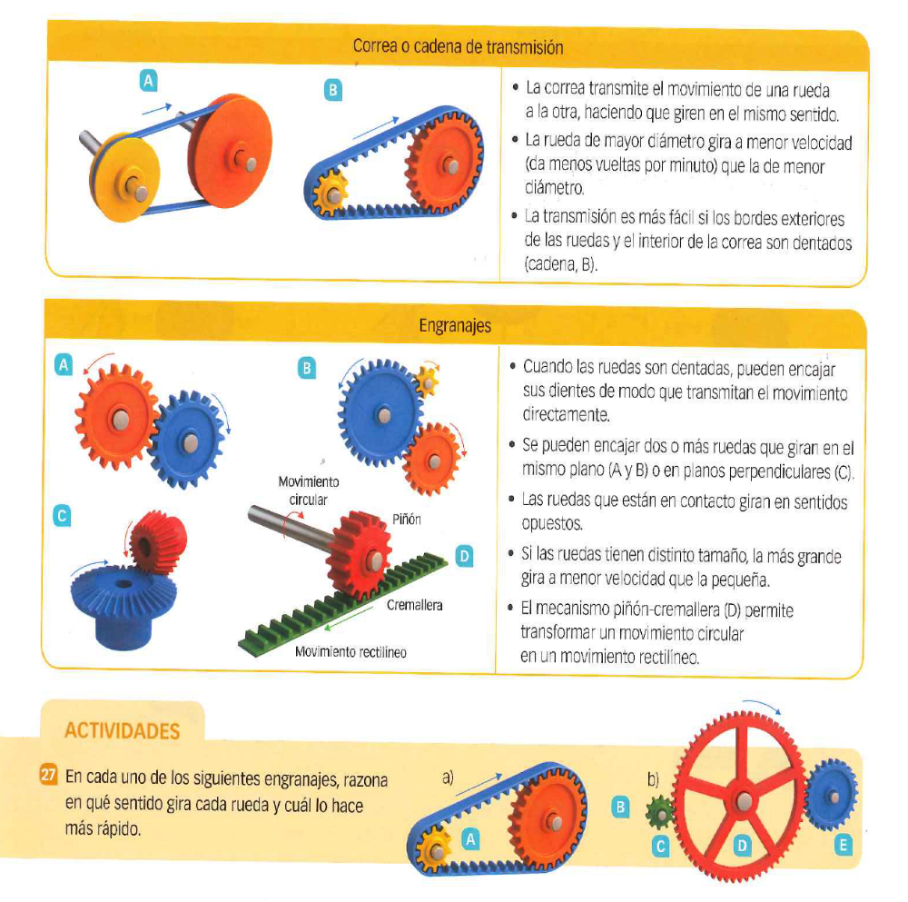

6.2. Máquinas que transforman fuerzas

Hay máquinas que amplían la fuerza que ejercemos y otras que la reducen.
